Prot. n. 177.2014 S.G. ROMA 25.06.2014

Al MINISTRO MIBACT
dott. DARIO FRANCESCHINI
ministro.gabinetto@beniculturali.it

Al dott.GIAMPAOLO D’ANDREA
CAPO DI GABINETTO MIBACT
gabinetto@beniculturali.it

“BASTA CON LE ACCUSE INFONDATE AL PERSONALE”
“I PROBLEMI CI SONO E TOCCA AL MINISTERO RISOLVERLI
IL PERSONALE FA SOLO IL SUO DOVERE”

ILL.MO SIGNOR MINISTRO,

Pompei oggi, Colosseo domani,la Reggia di Torino poi, sappiamo che questi siti per la loro importanza mondiale non la lasciano indifferente.
Sappiamo che sta cercando di creare nuove e reali opportunità per il Ministero e per il ns. Paese. Sappiamo che insieme ai suoi più stretti collaboratori sta cercando di mettere ordine nell'attuale “guazzabuglio organizzativo e di norme” del ns Ministero. Però è ns. dovere dirLe che le ultime affermazioni fatte non ci piacciono e sono state date notizie non corrispondenti alla realtà.
Su Pompei -le abbiamo inviato 2 note appena insediato, la mettevamo a conoscenza dei problemi che, oggi si stanno verificando e led perchè delle Assemblee
Assemblee che sono un diritto dei lavoratori per discutere dei loro problemi con le loro rappresentanze sindacali.
Le regole che ha invocato chiamandole”precettazione” già esistino per il Ns. Ministero sono tra quelle legate ai servizi essenziali!!!!
Il perchè delle assemblee?
1-I pagamenti mensili al personale per le prestazioni effettuate e previste dal contratto non vengono liquidate dal mese di ottobre del 2013.E' un sicuro motivo per protestare in un momento così difficile economicamente.

2-amianto – Da almeno 15 anni il personale della Soprintedenza vive in locali dove è acclarato da documenti ufficiali e prodotti dalla SAP che vi è la presenza di amianto.Vi sono anche vicende di alcuni colleghi morti per tali malattie;

3-mancamza di personale. Il personale presente ha un'età media tra i 55 e 60 anni. Negli ultimi anni tra pensionamenti ed altri provvedimenti il personale di vigilanza è in un pericoloso sotto organico ed è sottoposto a turni di lavoro pressanti. Il personale di vigilanza da alcuni anni non fa più riposo cadenzato -un giorno a settimana di chiusura- ma lavora 7 giorni e sette notti di continui e senza essere pagato.

Signor Ministro
questi sono solo alcuni aspetti - quelli legati al personale- che affliggono la SAP e naturalmente anche il Colosseo li manca l'amianto ma sa con quanto personale apre il Colosseo giornalmente con migliaia di turisti?Lo sa che giornalmente il MINISTERO rischia problemi di sicurezza!!!
Questi problemi sicuramente esistenti da diversi anni non sono mai dico MAI stati affrontati dai suoi Dirigenti – che sono sempre gli stessi oggi con un incarico domani con altro ma sempre gli stessi...., e nei momenti “caldi” hanno sempre trovato soluzioni tampone- ma mai una risoluzione radicale.
Pertanto, la invitiamo alla conoscenza dei fatti e a risolvere gli stessi evitando dichiarazioni che fatte così non fanno altro che danneggiare ulteriolmente il rapporto tra il personale e l'Amministrazione.
La saluto cordialmente è attendiamo un fattivo riscontro.

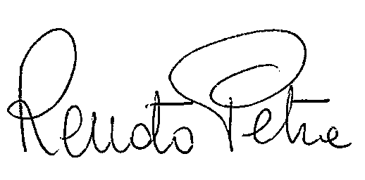
RENATO PETRA
Coordinatore Nazionale UGLINTESA

